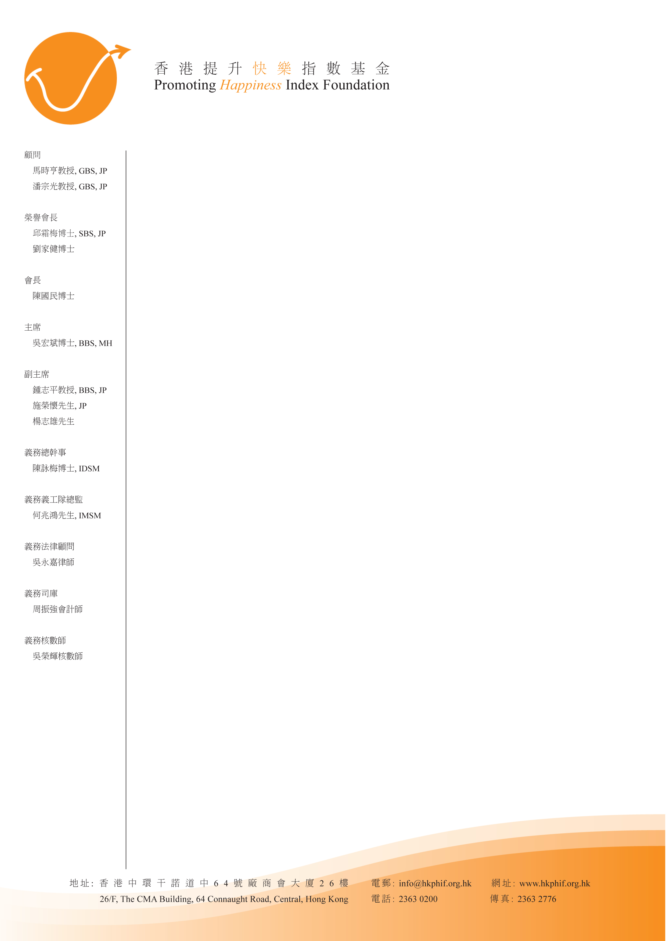

香港提升快樂指數基金
「快樂人生 ＋ － × ÷ 」講座

香港提升快樂指數基金將於11月聯同香港珠寶製造業廠商會舉辦一個名為「快樂人生 ＋ － × ÷ 」 的講座。主講嘉賓是香港理工大學校長唐偉章教授，詳情如下：
日期： | 2013年11月6日（星期三）
時間： | 晚上6時30分 - 8時
地點： | 九龍紅磡民裕街 51號凱旋工商中心第二期二樓G室

如欲報名，請填妥以下回執，傳真至本會。名額有限，報名從速，額滿即止。倘有任何查詢，請致電2363-0200 與江小姐/歐小姐聯絡。
**若未能參加上述活動，但有興趣了解香港提升快樂指數基金義工隊，亦歡迎致電江小姐/歐小姐。
-----------------------------------------------------------------─
回執
(傳真 : 2363-2776)

姓名 | 電郵
**為保證活動確認信寄送無誤，請以正楷填寫電郵**

聯絡人﹕_____________ 手提電話：_______________

**請留下手提電話以作當天聯絡之用**

